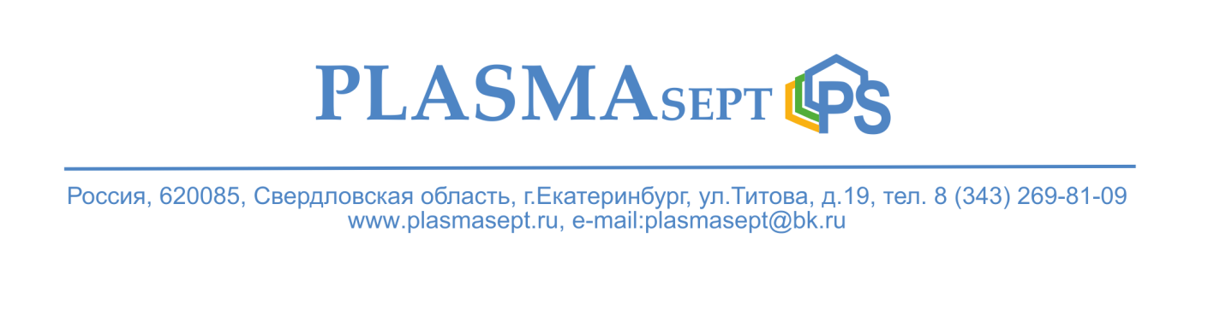
Прайс-лист Действителен на 08.05.2020г.
№ п/п | Наименование | Крупный опт (от 200000р) | Средний опт (от 100000р) | Мелкий опт (от 25000р) | Розничная цена, руб.
1 | Кожный антисептик ПЛАЗМАСЕПТ УЛЬТРА триггер 450 мл | 138 | 175 | 201 | 230
2 | Кожный антисептик ПЛАЗМАСЕПТ УЛЬТРА 1л | 150 | 190 | 219 | 250
3 | Кожный антисептик ПЛАЗМАСЕПТ УЛЬТРА 5л | 450 | 563 | 656 | 750
4 | Дезинфицирующее средство ПЛАЗМАСЕПТ ДОМ триггер 450 мл | 138 | 175 | 201 | 230
5 | Дезинфицирующее средство ПЛАЗМАСЕПТ ДОМ 1л | 150 | 190 | 219 | 250
6 | Дезинфицирующее средство ПЛАЗМАСЕПТ ДОМ 5л | 450 | 563 | 656 | 750
7 | Дезинфицирующее средство ПЛАЗМАСЕПТ ПРО триггер 450 мл | 138 | 175 | 201 | 230
8 | Дезинфицирующее средство ПЛАЗМАСЕПТ ПРО 1л | 150 | 190 | 219 | 250
9 | Дезинфицирующее средство ПЛАЗМАСЕПТ ПРО 5л | 450 | 563 | 656 | 750
10 | Дезинфицирующее средство ПЛАЗМАСЕПТ ФЕРМА триггер 450 мл | 138 | 175 | 201 | 230
11 | Дезинфицирующее средство ПЛАЗМАСЕПТ ФЕРМА 1л | 150 | 190 | 219 | 250
12 | Дезинфицирующее средство ПЛАЗМАСЕПТ ФЕРМА 5л | 450 | 563 | 656 | 750
13 | Дезинфицирующее средство ПЛАЗМАСЕПТ САД триггер 450 мл | 138 | 175 | 201 | 230
14 | Дезинфицирующее средство ПЛАЗМАСЕПТ САД 1л | 150 | 190 | 219 | 250
15 | Дезинфицирующее средство ПЛАЗМАСЕПТ САД 5л | 450 | 563 | 656 | 750
16 | Дезинфицирующее средство ПЛАЗМАСЕПТ ЗООПЛЮС триггер 450 мл | 138 | 175 | 201 | 230
17 | Дезинфицирующее средство ПЛАЗМАСЕПТ ЗООПЛЮС 1л | 150 | 190 | 219 | 250
18 | Дезинфицирующее средство ПЛАЗМАСЕПТ ЗООПЛЮС 5л | 450 | 563 | 656 | 750
19 | Дезинфицирующее средство ПЛАЗМАСЕПТ АКВАПЛЮС триггер 450 мл | 138 | 175 | 201 | 230
20 | Дезинфицирующее средство ПЛАЗМАСЕПТ АКВАПЛЮС 1л | 150 | 190 | 219 | 250
21 | Дезинфицирующее средство ПЛАЗМАСЕПТ ЭКЗОТИК триггер 450 мл | 138 | 175 | 201 | 230
22 | Дезинфицирующее средство ПЛАЗМАСЕПТ ЭКЗОТИК 1л | 150 | 190 | 219 | 250

Стоимость доставки - 800 руб. Средний и крупный опт за счет Производителя.

